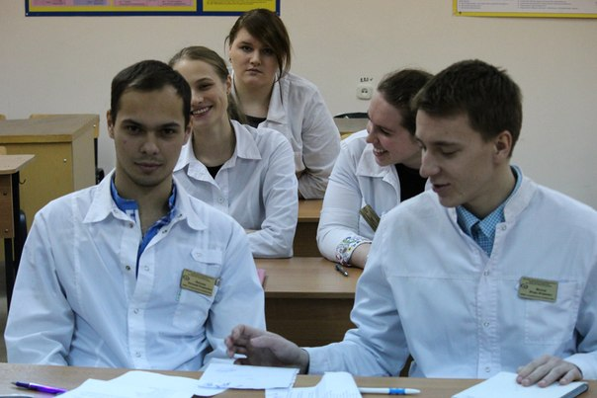
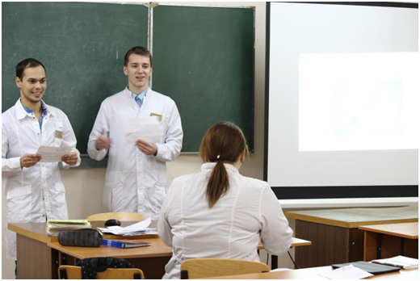
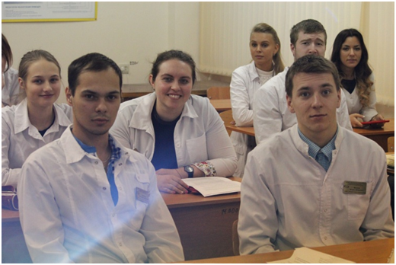
КрасГМУ
им. В.Ф.Войно-Ясенецкого
ул. Партизана Железняка 1
Телефон: +7(391)228-08-58
hhtp://krasgmu.ru
Государственное бюджетное образовательное учреждение высшего профессионального образования "Красноярский государственный медицинский университет имени профессора В.Ф.Войно-Ясенецкого" Министерства здравоохранения Российской Федерации
Ежегодная студенческая олимпиада по патофизиологии
Красноярский государственный медицинский
университет имени
профессора В.Ф. Войно-Ясенесцкого
Конкурс плакатов (итоговое открытое занятие) студентов, обучающихся в группе «Современные основы патологии»
Пригласительный билет
Программа
19 мая 2015г.
Красноярск 2015
Уважемый (-ая)
Приглашаем Вас принять участие в итоговом открытом занятии студентов, обучающихся в группе «Современные основы патологии», которое состоится в библиотечном информационном центре КрасГМУ в рамках научно-поэтического вечера «Я слышу шепот муз…».

Оргкомитет
Кафедра патологической физиологии с курсом клинической патофизиологии имени профессора В.В.Иванова (зав. кафедрой Т.Г.Рукша, проф. Е.Ю.Сергеева, доц. Ю.А.Фефелова, асс. М.Б.Аксененко)

Жюри
Члены жюри: зав. кафедрой Т.Г.Рукша, проф. Е.Ю.Сергеева, доц. Ю.А.Фефелова, ст.преп. Г.М.Климина, асс. М.Б.Аксененко, асс. А.К.Михайлова, асс. Л.В.Новикова.

ПРОГРАММА
Дата проведения 19 мая 2015 г.
Время проведения: с 16:00 до 18:00
Место проведения: библиотечный информационный центр
1.Открытие, поэтическая часть.
2. Выступления студентов группы «Современные основы патологии».
Темы докладов:
1. H. Pylori defense against oxidative attack (Барсукова М.И., Боровлева О.В., ефремова Е.И. 318 леч)
2. Obesity and asthma (Юдина Е.С, Юшкова В.В., 318 леч)
3. Inflammation. ( Мозгов И.И., Вейсвер Е.Р., 221 леч)
4. Age, Sex, and APOE ε4 Effects on Memory, Brain Structure, and β-Amyloid Across the Adult Life Span (Мальцев Е.А., Широков С.С., 318 леч)
3. Оглашение итогов.
4. Выступления, предложения, замечания со стороны присутствующих преподавателей и студентов.
5. Закрытие.

Критерии оценки выступлений
- Научный уровень представленного материала (0-5 баллов)
- Раскрытие выбранной темы (0-5 баллов)
- Творческая, яркая подача материала (0-5 баллов)

